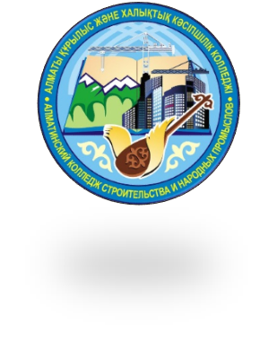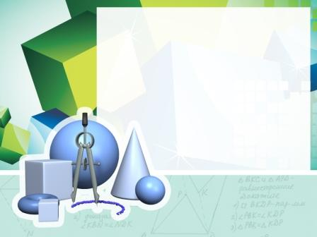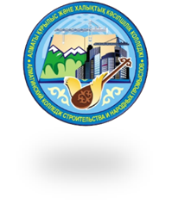

Алматы, 2017г

Городской конкурс

по предмету «Черчение»

**Министерство образования и науки Республики Казахстан**

КГКП «Алматинский колледж строительства и народных промыслов»

Управления образования города Алматы